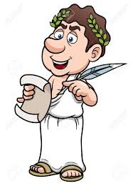
Exercise 1

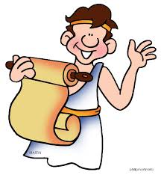
Using your new found knowledge of the Greek alphabet, can you transliterate these words into English?

Ἀφροδίτη ……………..Aphrodite……………….
Ἀπόλλων ………………………...........................
Ἄρης ………………………………………...
Ἄρτεμις …………………………………………
Ἀθηνᾶ …………………………………………
Δημήτηρ …………………………………………
Διόνυσος ………………………………………….
ᾍδης……………………………………………...
Ἑρμῆς ……………………………………………
Ποσειδῶν…………………………………………
Ζεύς…………………………………………………...

What three interesting facts about Ancient Greece can you find?

- ……………………………………………………………………………………………………………………………………………………………………………………………………………………………………………………………………………………
- ……………………………………………………………………………………………………………………………………………………………………………………………………………………………………………………………………………………
- ………………………………………………………………………………………………………………………………………………………………………………………………………………………………………………………………………………………………………………………………………………………………………………………………………………………………

Ἀφροδίτη​ ​ Aphrodite
​ ​Ἀπόλλων​
Ἄρης​
​Ἄρτεμις​
Ἀθηνᾶ​
​Δημήτηρ​
Διόνυσος
​ ​ᾍδης​
Ἑρμῆς​
​Ποσειδῶν

